Cinema Culinair combineert film en gastronomie bij Antwerpse première van 'The Drama'
Antwerpen - Cinema Culinair presenteert met trots de première van The Drama in de prachtige Zaal AthenA in Antwerpen. Deze nieuwe film met topacteurs Zendaya en Robert Pattinson in hoofdrollen vertelt het verhaal van een jong koppel dat enkele dagen voor hun huwelijk wordt geconfronteerd met een verontrustend geheim dat hun relatie zwaar op de proef stellen.Voorafgaand aan de vertoning verzorgt Cinema Culinair een bruiloftsreceptie waarbij de gasten aan het denken worden gezet.

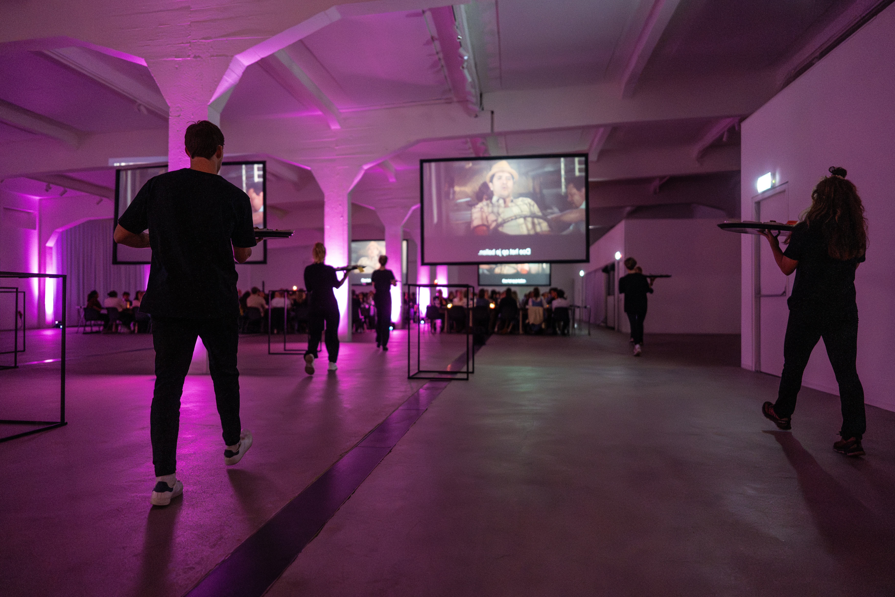

Een groeiend succesverhaal

Cinema Culinair begon als een klein buurtexperiment in Rotterdam en is nu uitgegroeid tot een geliefde formule die de hele Benelux doorkruist. De organisatie is gevraagd om de activatie van de première van
The Drama
naar een hoger niveau te tillen, wat de creativiteit en flexibiliteit van Cinema Culinair benadrukt.
Van buurtexperiment naar grensoverschrijdend succes
Sinds 2012 biedt Cinema Culinair een bijzondere combinatie van film en culinaire beleving. Het concept, waarbij gerechten worden afgestemd op filmscènes, heeft zich vanaf het begin in toffe Nederlandse locaties nu ook stevig gevestigd in België. Door de groei van de organisatie worden ze nu ook gevraagd voor nieuwe projecten binnen de sector. Zo kreeg Cinema Culinair deze kans om de première van
The Drama
een kans die ze niet voorbij lieten gaan. Dit is bovendien niet de eerste keer dat zij betrokken zijn bij een première. Eind 2024 verzorgden zij ook de première van de Franse film
Le-Pot-au-Feu

in het Koninklijk Theater Tuschinski in Amsterdam.
Hoewel dit soort projecten net buiten het gebruikelijke straatje van de organisatie vallen, laten ze zien hoe leuk en uitdagend het is om aan zulke unieke samenwerkingen mee te werken.
Wat staat de gasten van de premiére vandaag te wachten?
Voorafgaand aan de vertoning worden gasten ondergedompeld in een unieke beleving: Cinema Culinair verzorgt een bruiloftsreceptie ‘net-als-in-de-film’. In deze sfeervolle setting vervagen de grenzen tussen fictie en werkelijkheid en worden bezoekers actief uitgedaagd om na te denken over de thema’s van de film. Met oog voor detail, verrassende elementen en een interactieve twist vormt deze ontvangst een bijzondere opmaat naar de première van vanavond.
Een reis van Cinema Culinair door de Benelux

De reis door de Benelux begon met intieme voorstellingen in Rotterdamse locaties. Inmiddels zijn er vaste locaties in het Keilepand in Rotterdam en het Tolhuis in Amsterdam, die zijn aangevuld met nieuwe plekken in Belgische steden. De komende edities vinden opnieuw plaats in België: in de Eskimofabriek in Gent van 1 mei tot en met 10 mei. Daarna reist het evenement door Zaal AthenA in Antwerpen van 20 mei tot en met 31 mei te bezoeken is. Met films als
Chef,

Ratatouille
,
Charlie and the Chocolate Factory
,
The Menu
en
Grease
staat één ding centraal:
What You See is What You Eat
.
Een beleving voor al je zintuigen
Rutger van Stigt Thans, mede-eigenaar van Cinema Culinair, zegt: "We merken dat onze gasten meer willen dan alleen een film kijken. Door beeld en smaak te combineren ontstaat een totaalervaring die blijft hangen. Dit wordt een premiére om niet snel te vergeten, eentje die wordt beleefd met alle zintuigen: zien, horen, ruiken, proeven en voelen.''
Vooruitblik op een veelbelovende toekomst
Cinema Culinair heeft grote dromen om uit te breiden naar andere Europese landen, maar richt zich voorlopig op het versterken van haar positie in de Benelux. Met aanstaande voorstellingen in Gent en Antwerpen zet de organisatie een belangrijke stap in de verdere ontwikkeling van haar unieke formule. Bovendien kijkt de organisatie alvast uit naar toekomstige samenwerkingen en unieke projecten die verder reiken dan traditionele filmvertoningen.

Over: Cinema Culinair
Sinds 2012 creëert Cinema Culinair unieke 5D-filmervaringen waarin film en eten naadloos samenkomen. Wat begon als een idee van oprichters Wies Sanders en Harold Smits, is uitgegroeid tot een bijzonder concept waarbij bezoekers niet alleen kijken, maar écht beleven. Tijdens de film & diner voorstellingen in onder andere Rotterdam en Amsterdam worden gerechten perfect gesynchroniseerd met scènes op het scherm. Met oog voor detail, creativiteit en hoogwaardige service zet de organisatie alles op alles om gasten een onvergetelijke totaalervaring te bieden.

Newsroom
Bekijk het volledige persbericht inclusief meer foto's en video's in onze Newsroom.
Bekijk het volledige persbericht
Bekijk alle voorgaande persberichten

Contact informatie
Naam: Rutger van Stigt Thans
E-mail: info@cinemaculinair.nl
Telefoonnummer: +310649916514

